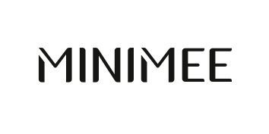
ODSTOUPENÍ OD KUPNÍ SMLOUVY
v souladu s § 1829 zákona č. 89/2012 občanského zákoníku – odstoupení od kupní smlouvy ve lhůtě 14 dní od převzetí zboží
Kupující:
Datum objednávky: ………………………………………………………………
Číslo objednávky: ………………………………………………………………
Jméno a příjmení kupujícího: ………………………………………………………………
Adresa kupujícího: ………………………………………………………………
Email: ………………………………………………………………
Telefon: ………………………………………………………………
Tímto oznamuji odstoupení od kupní smlouvy zahrnující následující zboží a zároveň prosím o vrácení peněz na níže uvedený bankovní účet:
Kód: Množství: Název produktu
……..…… ………........ ……………………………………………………………………………………….
……..…… ………........ ……………………………………………………………………………………….
……..…… ………........ ……………………………………………………………………………………….
Číslo účtu/kód banky pro vrácení peněz:
………………………………………………………………
Adresa pro vrácení zboží (nepoškozené, nepoužité, vč. všech příslušenství)
EASY BEAUTY s.r.o.
Hálkova 1287/37
779 00 Olomouc
tel.: +420 734 614 214
email: info@minimee.cz
Vrácené zboží nezasílejte na dobírku! Děkujeme za pochopení.

Datum: ………………………………… Podpis: …………………………………………………………

